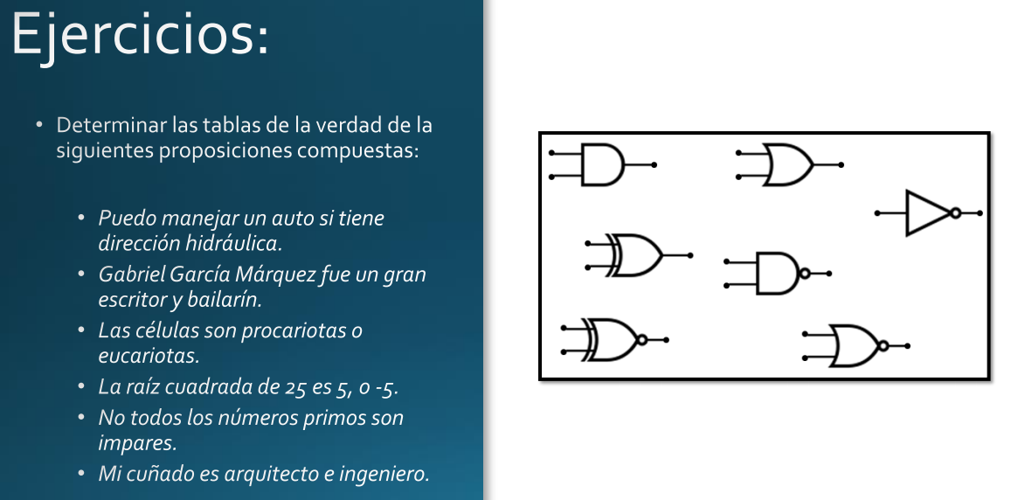

-Desarrollo:

* Puedo manejar un auto si tiene dirección hidráulica.
* Condicional

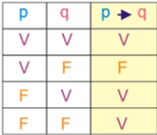

* Gabriel Garcia Marquez fue un gran escritor y bailarin
* Conjuntiva

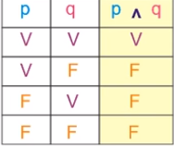

* Las células son procariotas o eucariotas
* Disyuntiva

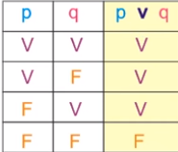

* La raíz cuadrada de 25 es 5, o -5
* Disyuntiva



* No todos los números primos son impares.
* Negación

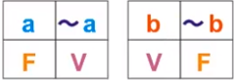

* Mi cuñado es arquitecto e ingeniero
* Conjuntiva

